**«Мечты становятся реальностью!»**

*Бондарева Ангелина Евгеньевна,*

*педагог дополнительного образования*

*СП ДОД ЦДТ ГБОУ СОШ пос. Кинельский*

*муниципального района Кинельский Самарской области,*

*руководитель театральной студии «Каламбур»*

Театр один из самых доступных видов деятельности, который позволяют решать многие виды педагогики и психологии, связанные с нравственным и художественным воспитанием, развитием воображения самостоятельности и инициативы. Многие великие люди говорили о театре, как об эффективном средстве воспитания.

***Что же такое театр? О, это истинный храм искусства!***

[***Виссарион Григорьевич Белинский***](https://citaty.su/tag/belinskij)

Мой путь педагога не велик, всего два года, но я с уверенностью могу сказать, что волшебный мир театральных постановок может раз и навсегда изменить взгляд каждого ребенка на творчество. Этот факт я смело могу подтвердить, так как с самого раннего возраста вместе с бабушкой и дедушкой любила ходить на репетиции хора в Сельский Дом Культуры.

У меня была уникальная возможность с восторгом наблюдать за тем, что происходит не только на сцене, но и за кулисами! Наверное, эти яркие воспоминания и события сыграли большую роль в выборе моей профессии.

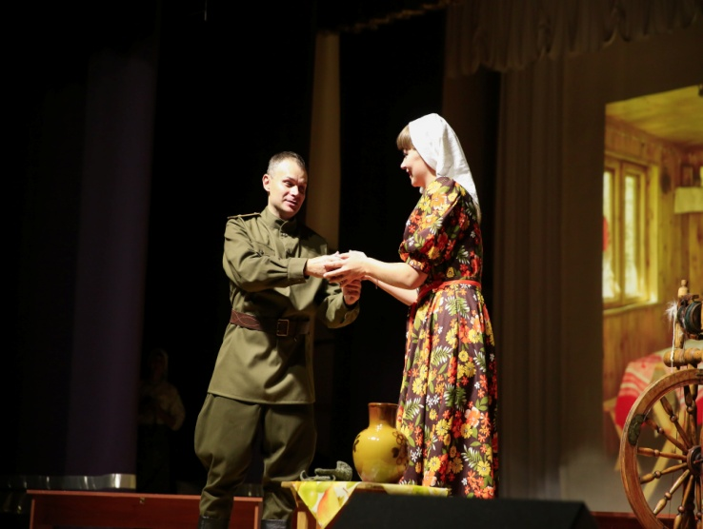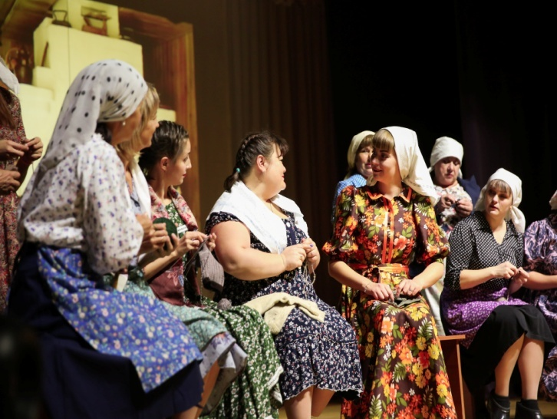В настоящее время я являюсь руководителем театральной студии «Каламбур», руководителем студии гитарной песни «Тоника в Центре детского творчества, а в свободное от работы время - я воплощаю свои мечты как режиссер - постановщик Дома Культуры пос. Кинельский.

Свою работу по созданию театральной студии я начала со встречи с родителями, на которой рассказала, что именно театральная деятельность откроет ребятам не только вселенную образов и сравнений, но и вовлечет в социальную игру, познакомит с множеством новых понятий и внесет огромный вклад в процесс социализации.

Театр – это коллективная деятельность, которая научит детей сотрудничать и взаимодействовать друг с другом. Кроме того в театральной игре развивается память, воображение, фантазия, речь, а игра на сцене, повышается у каждого участника процесса самооценку и развивается уверенность в себе. Таким образом, польза театрализованных представлений в том, что для детей они становятся образцом для подражания, где в основном рассматриваются темы добра и зла, честности, смелости, дружбы, отзывчивости.

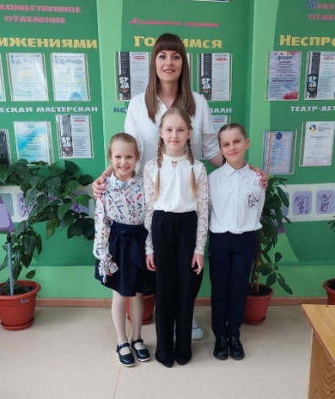И если даже родители не являются большими поклонниками театрализованных представлений, им следует учитывать необходимость присутствия театра в жизни ребёнка для гармоничного развития мировоззрения.

Подвожу к тому, что вопрос: ***«З[ачем приобщать детей к театру?](https://amakids.ru/about_us/blog/hobbi/teatr-v-zhizni-detey/" \l "anchor_1)»*** не должен возникает ни у кого. Всем известно, что когда ребёнок играет, он развивается и обучается одновременно.

В детском возрасте игра – основной вид деятельности. Театр – это не только сказка и масса положительных эмоций. Театрализованные игры – мощнейшее средство развития эмпатии. Ребёнок начинает активно различать мимику, жесты, интонацию и эмоции других людей. Это помогает в дальнейшем понимать смысл художественных произведений, давать им оценку, делать выводы и анализировать поведение персонажей. У ребёнка формируется эстетическое восприятие, развивается творческий потенциал, он начинает понимать искусство, появляется интерес к культуре и литературе.

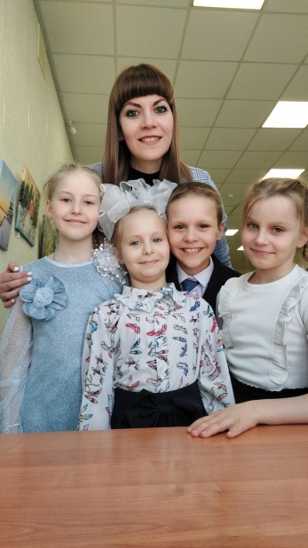Как показывает практика, уже в двухлетнем возрасте дети понимают игру актеров, их привлекают яркие костюмы, которых он не видит в обычной жизни, весёлая музыка, световое сопровождение и декорации. Дети охотно контактирует с героями уже знакомых ему сказок: Колобком, Лисой, Котятами, Мышкой. Они стараются вжиться в образ и перенять положительные черты понравившегося героя. Наблюдая за действием постановки, дети активно вступают в диалог с актёрами, отвечают на вопросы, помогают главным героям выпутаться из опасной ситуации.

Позже, когда достигают младшего школьного возраста, они сами активно участвуют в представлениях, им нравится наряжаться в персонажей, примерять маски, необычные головные уборы. Надевая красочный костюм, ребенок моментально перевоплощаются в любимого героя, и переносится в волшебный мир сказок. Ребёнок развивается как личность, когда осваивает взрослый мир доступным ему образом — в игре. Поэтому дети с большим удовольствием играют в дочки-матери, в профессии, поэтому повторяют в игре ситуации, увиденные или прожитые в реальной жизни.

Согласитесь, что через игру дети могут взглянуть на мир с разных сторон, из разных ролей, примерить на себя и свое формирующееся мироощущение те или иные стороны конфликта или отношений. Играя, ребёнок формирует основы своего мировоззрения, определяется как член социума. Театр позволяет проживать роли «почти по-настоящему».

Игра для ребёнка — естественное состояние, не требующее напряжения, не знающее комплексов. Играя, дети раскрываются, творчески и эмоционально развиваются, совершенствуют коммуникативные навыки.

Наблюдая за тем, как ведут себя мои подопечные во время репетиций, или когда являются зрителями в зале, я отмечаю их полное включение в процесс, их искренность и яркое проявление эмоций. Ребята стали более дисциплинированны и ответственны и по сравнению с ровесниками у них лучше развита логика и речь, они более связно и образно мыслят, легко находят общий язык с людьми, более открыты для общения и обучения, отличаются целеустремленностью и инициативностью.

Говорить о пользе театра в воспитании можно бесконечно долго. Театр и детские спектакли помогают ребенку вырасти культурным, порядочным и успешным человеком.

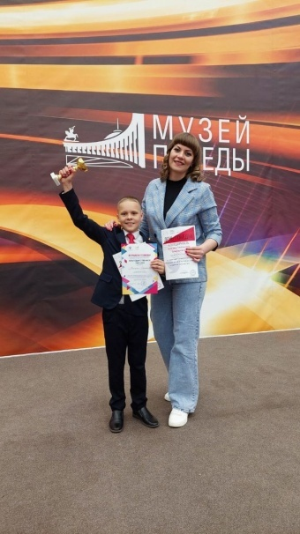В заключении, хочется сказать, что в наш «цифровой» век дети увлечены неодушевленными героями компьютерных игр. Игры, в свою очередь, носят отрицательный характер — драки, стрелялки, танки, покемоны и прочие. Когда в персонажах нет души, морали, они ничему не учат и не воспитывают. Не зря русские народные сказки веками передаются из поколения в поколение, неся добро и поучительные навыки. Именно поэтому, несомненно, каждого ребёнка нужно приобщать к культуре и искусству!

Я горжусь тем, что воспитанники театральной студии «Каламбур» являются активными участниками творческого становления, реализуя свой потенциал! Ребята имеют положительный опыт, который признан зрителем не только в районе, в Самарской области, но и г. Москва!



**Влияние театра на развитие ребенка.**

***(памятка для родителей)***

Первое полезное влияние театра на ребенка — это ***приобщение ребенка к правилам и нормам общества*.** Мы учим ребенка, как себя нужно вести в театре, как одеваться и разговаривать, когда можно ходить и кушать, а когда нужно тихо сидеть.

Театр ***учит нас разбираться в людях***. Для детей, подростков, да и открыто, сосредоточенно, не боясь выражать свои эмоции взрослых людей театр является местом, где можно открывать, наблюдать и учиться понимать отношения людей, наблюдать совершенно.

Театр ***помогает развивать интеллект****,* ***самоконтроль и концентрацию*.** Наблюдая за театральным действом, ребенок должен следить за сюжетом, не отвлекаться, запоминать важнейшие события сюжета. Так ребенок начинает учиться контролировать и управлять своим познанием, поведением.

А еще, театр ***помогает развивать воображение, творческие способности.*** По ходу действия ребенок представляет себе, как может развиться сюжет дальше, что может произойти и «кто это прячется за кустом», а это важный этап формирования воображения. Подобные фантазии могут стать основой для творчества ребенка.

